英语教育方向填写研修班报名登记表（样本）
一、直接登录北京外国语大学研究生院--招生管理平台在线报名
https://yjs.bfsu.edu.cn/zsgl/

*常见问题(报名表一旦保存，不可修改)
- 忘记登录名：请点击“忘记密码”，填写“密码找回问题、答案”，可再次提示6位登录名。
- 毕业院校必须填写。列表中没有毕业院校名称、学校改名与毕业证不一致、国（境）外学位，请选择“请他院校”。
- 最后学历时间务必与毕业证书一致；最后学位时间务必与学位证书一致，有学位证必须填写，没有学位证，此项可以不填。
- 国（境）外学位，学历时间、学位时间务必与最后学历、学位时间一致，不能空项。其学位需经教育部留学服务中心认证。
- 是否申硕：根据实际情况选择。如无学位证、本科在读暂无学位证，请填写“否”。
- 报名表一旦保存，不可修改！请务必仔细检查关键信息后（姓名、身份证号、出生日期、获取毕业证、学位证日期）是否与证件保持一致，再提交。
- 研究生院审核纸质材料，审核状态为“未审核”此项无需查看，并与其他报名材料一起提交。
- 提交报名材料：
1）本人最后学历证、学位证的复印件（A4纸）各一份；
2）身份证复印件一份；
3）《北京外国语大学课程研修班报名登记表》（在“课程研修班报名系统”中生成此表，上传电子照片要求：证件照，背景色为白色；打印报名表无照片属于系统原因，上传成功即可。打印后，需要本人手写签字！）
上述材料整理齐全后，寄/送至北京外国语大学网络教育学院 或 将以上材料扫描件发送至报名邮箱：bwyy@bfsu.edu.cn
通讯地址：北京市西三环北路2号北京外国语大学网络教育学院（北外东院8号楼一层） 杨老师（收） 电话：15801635405 邮编：100089

联系电话：010-68471190（杨老师） 010-88817522（王老师）
QQ:2254015648 3274957007
邮箱：bwyy@bfsu.edu.cn
官网：http://en.beiwaionline.com

报名表填写步骤
- 在线注册
注：提交后会生成6位登录名，请牢记！！！
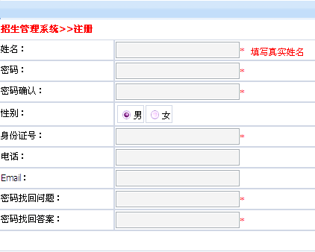

如忘记登录名，请点击“忘记密码”，填写“密码找回问题、答案”，可再次提示6位登录名
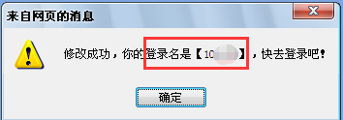

- 登录课程研修班招生管理平台
用户名：注册生成的6位数字
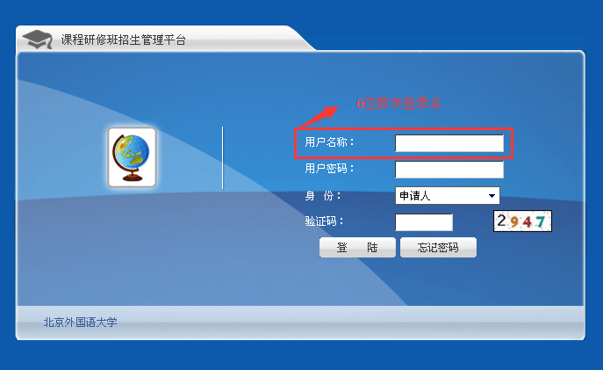
3、填写研修班报名登记表（例：英语教育方向）
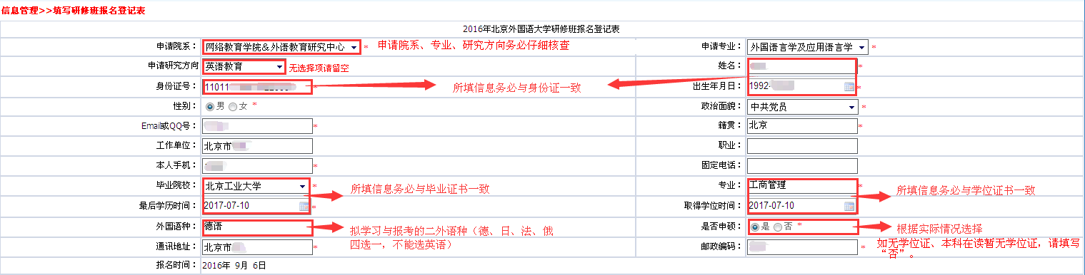

注：
姓名、身份证号、出生日期、务必与身份证信息一致！
毕业院校务必填写并且与毕业证书一致，如没有毕业院校名称、学校改名与毕业证不一致、国（境）外学位，请选择“其他院校”；
最后学历时间务必与毕业证书一致；
最后学位时间务必与学位证书一致，有学位证必须填写，没有学位证，此项可以不填。
国（境）外学位，与最后学历、学位时间一致，不能空项。其学位需经教育部留学服务中心认证。
★是否申硕：根据实际情况选择。如无学位证、本科在读暂无学位证，请填写“否”。

报名表请务必参考样本认真填写，一旦填写保存无法修改，并直接影响录取！！！
4、没有毕业院校名称、学校改名与毕业证不一致、国（境）外学位，请选择其他院校

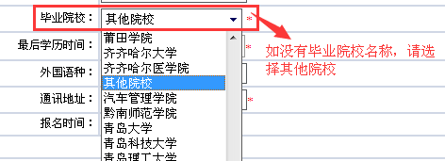

5、申硕时间填写：
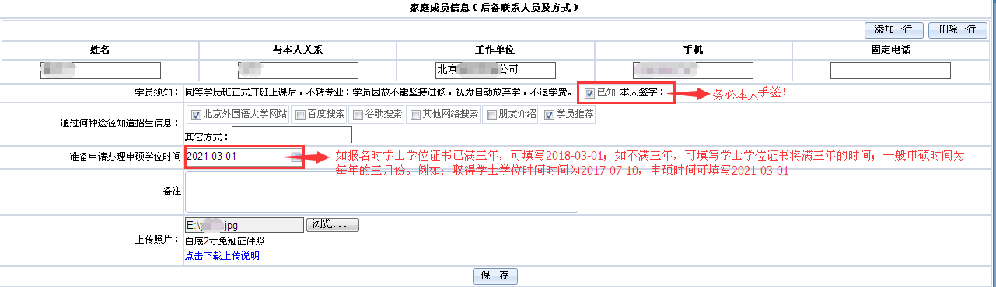

注：报名表一旦提交，不可修改！！！
请务必仔细检查关键信息后（姓名、身份证号、出生日期、获取毕业证、学位证日期）是否与证件保持一致，再提交！！！

6、提交研修班报名登记表
打印报名表无照片属于系统原因，上传成功即可，不用再贴证件照；
